**L’EPS une matière essentielle à ton équilibre pendant le confinement**

**Le confinement est essentiel pour réduire la propagation du virus de COVID 19.**

**C’est un acte citoyen afin de te protéger mais aussi protéger les autres, tes proches (père, mère, frère et sœurs…)**

**Effets possibles du confinement**

**EPS une solution !**

**La pratique d’activité physique sous différentes formes est une évidence afin d’évacuer le surplus d’énergie, d’occuper l’esprit, de couper la routine, d’organiser ton emploi du temps, de partager un moment avec tes proches, de bruler des calories superflues… Voici quelques propositions en renforcement musculaire, relaxation, yoga, danse..ou même du ménage. Tu peux tout combiner chaque jour ou jour par jour.**

**Comment faire une pratique physique**

**en période de confinement ?**

**Quand :**

L’idéal serait une fois par jour entre 10 à 30 min.

Mais trois fois par semaine est un bon compromis !

**Où :**

Tu peux très bien faire de l’activité physique dans toutes les pièces si l’espace est suffisamment large et vide : salon (idéal), chambre, cuisine, jardin…

**Comment :**

Utilise un tapis, une moquette, une serviette. Le mieux est la pratique « à poids de corps » c’est-à-dire sans charge en plus !

**Les consignes de sécurité :**

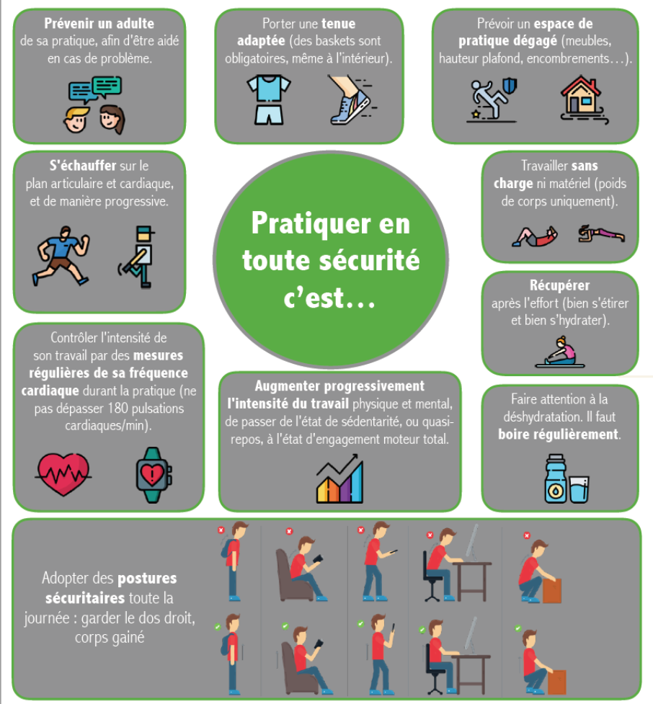

1. Avant toute pratique, il faut **échauffer ton corps, tes articulations et tes muscles**pour ne pas le traumatiser.
2. <https://www.youtube.com/watch?v=ttv72rPrDRE&feature=youtu.be&t=16>
3. <https://www.youtube.com/watch?v=BrD3prXS-y0&feature=youtu.be>
4. **Sinon quelques situations :**

-trottiner sur place (2 à 3 fois 1min), ou faire de la corde à sauter , 5 min de footing léger pour ceux qui ont un jardin.

-mobilisation articulaires (cou, épaules, coudes, bassin, genoux, chevilles…), compter 10 à 20 mouvements par articulation.

-dernière phase de « mise en action » : talons fesses, montée de genoux, pas chassés (20 secondes par exercice), à la fin de cette phase, il est normal de se sentir essoufflé.

**RENFORCEMENT MUSCULAIRE**

1. **Séance toute faite … à suivre et reproduire plusieurs fois !**

**a)** <https://www.youtube.com/watch?v=MKVe4Zs6KRk>

**b)** <https://www.youtube.com/watch?v=gavgdS6HUq8>

**2) Séance à construire selon ton envie !**

Voilà une série d’exercices, libre à toi de les garder dans le même ordre, les inter-changer en fonction de ta motivation, ton niveau, ton ressenti et les conditions que tu as chez toi.

N’hésite pas à alterner les 3 parties du corps :

**Le membre supérieur / le Tronc / le membre inférieur**

1. Demi-squats (poids de corps)



10 à 15 répétitions.

Fléchir les jambes et les tendre. Garder les fesses en arrière et le bas du dos plat.

1. Gainage ventral 30 à 45 secondes

Garder le bas du dos droit, NE PAS CREUSER LE DOS, rentrez le ventre



1. Pompes

10 à 12 répétitions (possibilité de les faire sur les genoux), ne pas creuser le dos.

1. Equilibre sur 1 pied : yeux ouverts, sur la pointe des pieds.

1 min, changer de pied toutes les 30 secondes.

1. Gainage du dos

30 à 40 secondes (décoller un pied 5 secondes et changer de pied)



1. Gainage oblique

30 secondes de chaque côté.

Le corps est aligné, le ventre est rentré.



1. Abdominaux (crunchs)

20 à 30 répétitions.

Jambes levées et à 90° par rapport au buste, mains au niveau des oreilles ou bras croisés sur le buste.



Répéter ce circuit 2 à 4 fois.

Puis passez au retour au calme : marche ou footing léger de 5 min (ceux qui peuvent) et quelques étirements.

***N’OUBLIEZ PAS DE VOUS HYDRATER***

**VARIANTES**

Gardez la même base de travail c’est-à-dire :

Séance de 10 à 30 min, avec échauffement, 5 à 7 exercices par circuit et retour au calme.

**Exemples d’exercices :**

La chaise. (30 à 45 secondes)

Adossé contre un mur, dos droit, genoux à 90°



Fentes avant (6 flexions par jambe)



Planche haute (30 à 45 secondes)

En position de pompes, rester immobile et maintenir la position



Variante : lever une jambe (alterner toutes les 5 secondes).

Planche basse (15 à 30 secondes)



Mountainclimber (10 à 20 répétitions)

Contracter les fesses, le ventre et ne pas creuser le dos.



Dips (10 à 12 répétitions)

Les mains en appuis sur une chaise (un banc, un escalier…), les pieds sont au sol, les fesses dans le vide



Cette liste est évidemment non exhaustive !

**La méditation ou la Relaxation**

Si tu souhaites en faire tu peux aller sur [**Respirelax**](https://apps.apple.com/fr/app/respirelax/id515900420)**.** C’est une application qui permet de synchroniser sa respiration. Le but est de reprendre le contrôle de son corps par la respiration… Il y aussi [**petit bambou**](https://www.petitbambou.com/fr/)!

Mais aussi des liens :

|  |  |
| --- | --- |
| Première possibilité | [ICI](https://www.youtube.com/watch?v=dlfUp9oDCcM&list=PLShfNJIFrFceOTJ69UxNpCHEdmCJwBDSu&index=3) |
| Deuxième possibilité | [ICI](https://www.youtube.com/watch?v=UZlWKIFHaQQ&list=PLShfNJIFrFceOTJ69UxNpCHEdmCJwBDSu&index=5) |
| Troisième possibilité | [ICI](https://www.youtube.com/watch?v=Swi4c0n4mMA&list=PLShfNJIFrFceOTJ69UxNpCHEdmCJwBDSu&index=6) |

**Le YOGA**

|  |  |
| --- | --- |
| Première Vidéo | [ICI](https://www.youtube.com/watch?v=mCMB5WUGcW4&list=PLShfNJIFrFceOTJ69UxNpCHEdmCJwBDSu) |
| Deuxième Vidéo | [ICI](https://www.youtube.com/watch?v=7eKVkKAEWdg&list=PLShfNJIFrFceOTJ69UxNpCHEdmCJwBDSu&index=2) |
| Troisième Vidéo | [ICI](https://www.youtube.com/watch?v=xDDYmD-Vkng&list=PLShfNJIFrFceOTJ69UxNpCHEdmCJwBDSu&index=7) |

**DANSE**

|  |  |
| --- | --- |
| En famille (attention à l'espace disponible) 1 | [ICI](https://www.youtube.com/watch?v=I3u_gaOPCGk) |
| En famille (attention à l'espace disponible) 2 | [ICI](https://www.youtube.com/watch?v=39L-M5nhx6Y) |
| En famille (attention à l'espace disponible) 3 | [ICI](https://www.youtube.com/watch?v=6X683tNMGxQ) |
| En famille (attention à l'espace disponible) 4 | [ICI](https://www.youtube.com/watch?v=G74_o_43_RQ) |
| En famille (attention à l'espace disponible) 5 | [ICI](https://www.youtube.com/watch?v=gCzgc_RelBA) |
| Autre ? à toi de proposer |  |

**Travail à rendre en fin de semaine**

Remplis le carnet d’entrainement envoyé par ton prof et renvoie le à la fin de chaque semaine.

Soit en version numérique avec ton adresse mail et le drive.

Soit en envoyant une photo de ton travail. Le carnet d’entrainement aura été imprimé ou recopié sur une feuille.

Si tu as des questions n’hésite pas à les poser.

Bon courage et à bientôt.

**Les profs d’EPS**